Plataforma de Servicios Distribuidos para UPB-CIENTÍFICA

Informe de proyecto de aula presentado para la asignatura Sistemas Distribuidos

Integrantes del equipo: Maria Jose Abello Jimenez, Rogger Santiago Jaimes, Antonella Meneses Rojas, Karen Nicol Dayanna Lizarazo Ortiz

Docente: Lenin Javier Serrano Gil

Sistemas Distribuidos - 2026-20

Facultad de Ingeniería de Sistemas e Informática - Bucaramanga, Colombia

2026

Resumen

Este documento presenta el diseño y avance del proyecto de aula de la asignatura Sistemas Distribuidos (periodo 2026-20, Universidad Pontificia Bolivariana, Seccional Bucaramanga), orientado a dotar a la microempresa UPB-CIENTÍFICA de una plataforma distribuida para almacenamiento, sincronización, gestión multimedia y ejecución de trabajos científicos sobre una infraestructura de cómputo de alto rendimiento (HPC) tipo clúster/Grid [1]. La solución integra conceptos propios de la asignatura, comunicación entre procesos, arquitectura cliente-servidor, invocación remota mediante Java RMI, concurrencia, sincronización de archivos, tolerancia a fallos y seguridad informática y contempla tres tipos de cliente (web, escritorio y móvil) que consumen los mismos servicios a través de una capa de integración basada en API. A la fecha, el equipo ha definido 32 requerimientos funcionales y 14 no funcionales, ha diseñado los diagramas de casos de uso de los servicios de autenticación, archivos, compartición, álbum de fotografías y streaming, y ha propuesto una arquitectura de componentes que separa la capa de clientes, la capa de integración (API), la capa de lógica de negocio (servicios distribuidos) y la capa de infraestructura de datos alojada en el Centro de Computación Avanzada (CCA) de la UPB. El equipo gestiona el trabajo mediante un enfoque Kanban con prototipado, apoyado en la herramienta Tasksboard. Este informe distingue explícitamente entre los requerimientos oficiales, las decisiones ya tomadas por el equipo, los elementos todavía planeados y las propuestas técnicas sugeridas para discusión, dado que las pruebas, resultados y métricas de desempeño se encuentran pendientes de ejecución y no se presentan cifras no verificadas.

Palabras clave: sistemas distribuidos; Java RMI; computación de alto rendimiento (HPC); clúster; Grid; sincronización de archivos; seguridad informática.

- Introducción
  - Situación problemática
La unidad de emprendimiento de la Universidad Pontificia Bolivariana Seccional Bucaramanga ha estudiado las necesidades tecnológicas de la microempresa UPB-CIENTÍFICA. La microempresa se dedica a brindar servicios de computación de alto rendimiento - HPC a la comunidad científica, proporcionando acceso a recursos computacionales de última generación para el desarrollo de investigaciones innovadoras. El equipo de expertos posee un profundo conocimiento en HPC que permite ofrecer soluciones personalizadas para el procesamiento de código en paralelo utilizando lenguajes basados en el intercambio de paso de mensajes - MPI.

1.2. Pregunta problema

¿Cómo implementar una arquitectura de sistemas distribuidos que permita a UPB-CIENTÍFICA ofrecer de manera sincronizada y escalable sus servicios de almacenamiento, compartición, gestión multimedia y procesamiento HPC a diferentes clientes?

1.3. Justificación

El proyecto permite aplicar de manera integrada los conceptos centrales de la asignatura Sistemas Distribuidos: comunicación entre procesos, arquitectura cliente-servidor, invocación remota de objetos mediante Java RMI, concurrencia, gestión de archivos distribuidos, tolerancia a fallos, alta disponibilidad, clúster y Grid, además de nociones de seguridad informática y monitoreo [1]. El carácter de "microempresa con recursos limitados" que impone la carta descriptiva obliga, además, a tomar decisiones arquitectónicas realistas y justificadas en materia de licenciamiento, en lugar de recurrir a soluciones comerciales de nube.

2. Marco conceptual

El proyecto UPB-CIENTÍFICA se fundamenta en los principios de los sistemas distribuidos y en los mecanismos de comunicación, coordinación, almacenamiento y seguridad necesarios para integrar diferentes dispositivos y servicios sobre una infraestructura computacional compartida.

2.1. Sistemas distribuidos

Un sistema distribuido está compuesto por computadores autónomos que se encuentran interconectados y cooperan para proporcionar servicios a los usuarios. Estos sistemas se caracterizan por la concurrencia de procesos, la ausencia de un reloj global y la posibilidad de que sus componentes fallen de manera independiente [1], [2], [7]. En UPB-CIENTÍFICA, estos principios se aplican mediante una arquitectura compuesta por varios servicios y servidores, accesibles desde clientes web, de escritorio y móviles. La distribución de los componentes permite separar responsabilidades y aprovechar los recursos disponibles en el Centro de Computación Avanzada y en el clúster.

2.2. Comunicación entre procesos y arquitectura cliente-servidor

La arquitectura cliente-servidor permite que los clientes soliciten servicios a componentes especializados mediante mecanismos de comunicación en red [1], [3]. Los sockets constituyen uno de los mecanismos fundamentales para la comunicación entre procesos y permiten establecer intercambios de información entre aplicaciones ubicadas en diferentes máquinas [19]. En el proyecto, los clientes se comunican con los diferentes servicios mediante APIs, mientras que los componentes Java pueden utilizar mecanismos de invocación remota. Esta separación permite que los servicios puedan operar de forma independiente y comunicarse cuando sea necesario.

2.3. Java RMI y objetos distribuidos

Java RMI permite invocar métodos de objetos que se encuentran en otra máquina virtual Java, proporcionando un mecanismo de comunicación basado en objetos distribuidos [8]. Para ello utiliza elementos como interfaces remotas, objetos remotos, stubs y el registro RMI. En el proyecto RMI se utilizará para la comunicación y coordinación entre componentes Java, especialmente en las funciones relacionadas con la gestión del clúster. Su utilización permite aplicar los conceptos de objetos distribuidos e invocación remota abordados en el curso [1], [8].

2.4. HPC, clúster y Grid

La computación de alto rendimiento (HPC) permite utilizar múltiples recursos computacionales para resolver problemas que requieren una elevada capacidad de procesamiento. Un clúster agrupa diferentes computadores para proporcionar recursos de cómputo de manera conjunta, mientras que el paradigma Grid permite integrar recursos heterogéneos y distribuidos [11], [14], [18]. El proyecto utilizará las máquinas del laboratorio para conformar el clúster destinado a la ejecución de trabajos científicos. Estos trabajos podrán distribuirse entre los nodos disponibles y utilizar mecanismos de paso de mensajes como MPI. La gestión de trabajos, recursos y estado de los nodos forma parte de las funciones del entorno HPC/Grid [11], [12], [18].

2.5. Gestión y sincronización de archivos

El sistema contará con un repositorio central para almacenar archivos, fotografías y videos, organizado mediante espacios Home asociados a los usuarios. Estos espacios deberán respetar cuotas de almacenamiento y permisos de acceso [1]. La sincronización permitirá mantener una copia local de los directorios de los usuarios y una copia en el servidor. El proceso será automático y transparente: cuando un archivo sea creado o modificado localmente, permanecerá disponible en el dispositivo y será sincronizado con el repositorio cuando se cumplan las condiciones de conexión. En el caso móvil, la sincronización se activará al detectar conexión Wi-Fi con la red local del servidor [1]. Debido a que diferentes dispositivos pueden modificar recursos simultáneamente, el mecanismo de sincronización debe contemplar la detección de cambios y el manejo de versiones o conflictos. El proyecto utilizará un algoritmo externo de sincronización compatible con las restricciones de software libre establecidas.

2.6. Concurrencia, tolerancia a fallos y monitoreo

La existencia de múltiples clientes y servidores implica que varias operaciones pueden ejecutarse simultáneamente sobre recursos compartidos. Por ello, la solución debe considerar mecanismos de concurrencia y sincronización que permitan mantener la consistencia de los datos [5], [13].
Asimismo, los componentes distribuidos pueden presentar fallos independientes, por lo que la arquitectura debe contemplar mecanismos de detección, recuperación y disponibilidad [9], [15]. El monitoreo permitirá observar el estado de los servicios y del clúster, incluyendo disponibilidad, CPU, memoria, almacenamiento, carga de trabajos y estado de los nodos [11], [12], [18].

2.7. Seguridad informática

La seguridad se considera transversal a todos los componentes de la plataforma. La solución debe proteger la información mediante mecanismos de autenticación, autorización, confidencialidad, integridad y disponibilidad [21]. De acuerdo con los requisitos del proyecto, la autenticación utilizará mecanismos basados en tokens o autenticación multifactor, los perfiles serán administrados mediante un servicio de directorio y las copias de seguridad deberán utilizar cifrado asimétrico mediante GPG. Además, la aplicación web deberá someterse a un análisis de vulnerabilidades en el ambiente de producción [1], [21].

Los conceptos anteriores se integran en una arquitectura distribuida en la que los clientes web, de escritorio y móvil acceden a diferentes servicios mediante APIs. El almacenamiento proporciona la base para la gestión de archivos, sincronización, álbumes y streaming, mientras que el componente HPC permite ejecutar trabajos sobre el clúster. RMI facilita la comunicación entre componentes Java y el monitoreo permite supervisar el estado de los servicios y recursos. En conjunto, estos elementos permiten aplicar los principales contenidos de la asignatura: comunicación entre procesos, arquitectura cliente-servidor, objetos distribuidos, RMI, concurrencia, sincronización, almacenamiento distribuido, HPC, clúster, Grid, tolerancia a fallos, monitoreo y seguridad [1].

3. Objetivos

3.1. Objetivo general

Desarrollar una plataforma de servicios distribuidos que integre almacenamiento, sincronización, compartición de archivos, gestión multimedia y procesamiento de trabajos científicos sobre una infraestructura HPC/Grid, aplicando los conceptos vistos en clase

3.2. Objetivos específicos

- Implementar un servicio de autenticación y administración de usuarios basado en credenciales y tokens de acceso, que sirva como punto de control de acceso para el resto de los servicios
- Desarrollar los servicios de almacenamiento distribuido, compartición y sincronización automática de archivos entre dispositivos de escritorio y móviles, respetando el modelo de permisos y la cuota asignada a cada usuario
- Construir los servicios de gestión de imágenes (Photo Album) y streaming de video sobre el mismo espacio de almacenamiento (Home) de cada usuario, con control de acceso
- Incorporar un módulo de monitoreo y bitácoras que permita verificar la disponibilidad de los servicios mediante un mecanismo Heart Beat y consultar métricas básicas de uso

4. Metodología

El desarrollo del proyecto se realizará mediante una metodología de prototipado, orientada a la construcción progresiva y validación de los diferentes componentes de la solución. Este enfoque permitirá desarrollar versiones funcionales de los servicios y aplicaciones para comprobar su funcionamiento, identificar problemas y realizar los ajustes necesarios antes de su integración definitiva. La metodología se aplicará a los diferentes componentes del sistema, incluyendo los servicios distribuidos, las aplicaciones web, de escritorio y móvil, la comunicación mediante APIs y Java RMI, la sincronización de archivos, la ejecución de trabajos sobre el clúster HPC y el módulo de monitoreo.

4.1 Metodología de prototipado

La metodología de prototipado permite construir una representación funcional de una solución antes de completar su implementación. Los prototipos permiten comprobar las funcionalidades principales, validar decisiones de diseño y detectar dificultades técnicas durante el desarrollo. En el proyecto, cada componente podrá comenzar con una versión básica que permita verificar su funcionamiento y posteriormente incorporar las funcionalidades necesarias. Por ejemplo, el servicio de archivos podrá comenzar con operaciones de consulta y carga, para posteriormente incorporar descarga, eliminación, renombrado, permisos y compartición. De igual manera, la sincronización podrá probarse inicialmente entre un dispositivo y el repositorio del servidor, para posteriormente integrarla con los diferentes clientes y las condiciones de conexión establecidas. Este proceso también se aplicará a la comunicación entre servicios, la ejecución de trabajos HPC y el monitoreo de los recursos.

4.2. Marco de trabajo Kanban

El equipo utilizará Kanban como marco de trabajo para organizar y realizar seguimiento a las actividades del proyecto. Las tareas serán representadas mediante tarjetas y organizadas según su estado, utilizando columnas como Pendiente, En desarrollo, En revisión y Finalizado. Las actividades estarán relacionadas con los requerimientos funcionales y no funcionales, el diseño, la implementación, las pruebas, la documentación y la integración de los componentes del sistema. El proyecto no utilizará Scrum ni dependerá de historias de usuario para organizar el desarrollo. El trabajo se gestionará directamente a partir de los requerimientos establecidos y de las actividades técnicas necesarias para construir la solución.

4.3 Bitácoras de seguimiento

Las bitácoras constituyen el mecanismo de seguimiento y documentación del avance del proyecto, de acuerdo con los requisitos establecidos en la carta descriptiva [1]. Cada semana se registrarán las actividades realizadas por cada integrante, los resultados obtenidos, el porcentaje de avance, las dificultades encontradas y las soluciones aplicadas. Estas bitácoras permitirán evidenciar el trabajo realizado durante el desarrollo y servirán como referencia para elaborar el cronograma ejecutado y documentar la evolución del proyecto

5. Requerimientos funcionales y no funcionales

Los requerimientos del sistema se definieron a partir de las necesidades de UPB-CIENTÍFICA y de las condiciones establecidas en la carta descriptiva del proyecto. Estos comprenden funcionalidades relacionadas con la gestión de usuarios, archivos, sincronización, servicios multimedia, ejecución de trabajos HPC y monitoreo, además de requisitos asociados a seguridad, disponibilidad, rendimiento y compatibilidad.
Los requerimientos funcionales establecen las operaciones que debe proporcionar la solución, incluyendo la autenticación y gestión de usuarios, administración y compartición de archivos, sincronización automática entre dispositivos, gestión de imágenes y videos, ejecución y seguimiento de trabajos en el clúster y consulta del estado de los servicios. Los requerimientos no funcionales establecen las condiciones de operación de la solución, particularmente en aspectos de seguridad, disponibilidad, rendimiento, compatibilidad entre plataformas, uso de software libre, monitoreo y restricciones de infraestructura.

6. Arquitectura y diseño del sistema

6.1. Arquitectura lógica por capas

El diagrama de componentes elaborado por el equipo (Figura 1) organiza el sistema en cuatro capas: (i) capa de clientes, con el cliente web (navegador), el cliente nativo de escritorio (Windows/Linux) y el cliente nativo móvil (Android/iOS); (ii) capa de integración, representada por una API única a través de la cual todos los clientes acceden vía HTTPS/REST; (iii) capa de lógica de negocio, alojada en los "Servidores UPB-Científica", que agrupa el Servicio de Autenticación, el Gestor HPC & Grid (envío de trabajos MPI), el Servicio de Gestión de Trabajos, el Servicio Multimedia (álbumes y streaming), el Servicio de Monitoreo (alertas y métricas) y el Módulo File & Sync (que a su vez integra el Motor de Sincronización y Compartición y el Módulo GPG de cifrado de backups); y (iv) capa de infraestructura de datos, ubicada en el Centro de Computación Avanzada (CCA) de la UPB, compuesta por el Clúster HPC (nodos de cómputo Grid) y un repositorio distribuido de metadatos gestionado mediante un sistema de bases de datos relacional (RDBMS).
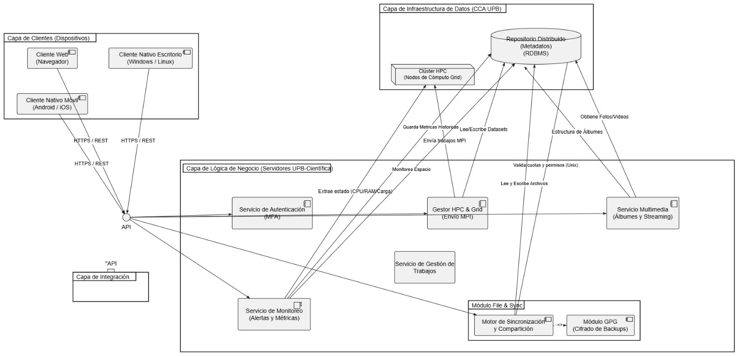
Figura 1. Diagrama de componentes del sistema (capas de clientes, integración, lógica de negocio e infraestructura de datos). Fuente: elaboración del equipo.

6.2. Comunicación entre componentes

Según el propio diagrama de componentes, los tres clientes se comunican con la API mediante HTTPS/REST. A partir de la API, la comunicación hacia los servicios internos (autenticación, HPC, multimedia, monitoreo, sincronización) puede resolverse mediante llamadas REST adicionales o mediante Java RMI en los componentes desarrollados en Java, conforme a RF-10, RF-16, RNF-02 y RNF-14. El repositorio distribuido de metadatos recibe y entrega información de todos los servicios de la capa de negocio (estado de CPU/RAM, trabajos MPI, cuotas y permisos Unix, estructura de álbumes, archivos y datasets), actuando como fuente única de verdad para los metadatos del sistema.

6.3. Infraestructura y licenciamiento

Toda la infraestructura del sistema debe alojarse en el Centro de Computación Avanzada de la Facultad de Ingeniería de Sistemas e Informática, con excepción de los servicios del clúster, que emplean las máquinas del laboratorio [1]. No se permiten entornos basados en contenedores ni servicios Cloud de terceros [1]. Todos los componentes de software empleados deben poder integrarse como soluciones de software libre compatibles con estas restricciones; cualquier dependencia adicional que se proponga debe documentarse indicando nombre, licencia, propósito, si es modificable y si es compatible con las restricciones académicas del proyecto, tal como lo exige el documento guía del proyecto.

7. Diagramas de casos de uso

Los siguientes diagramas fueron elaborados por el equipo para los servicios de autenticación, archivos, compartición, álbum de fotografías y streaming. Todos los casos de uso tienen como actor principal al "usuario";
En el servicio de autenticación, iniciar sesión incluye obligatoriamente validar credenciales y generar token de acceso (relación «include», pues ambas operaciones son necesarias para completar el inicio de sesión, en línea con RF-01). En el servicio de álbum de fotografías, compartir imágenes incluye definir permisos, coherente con RF-05 y RF-22.
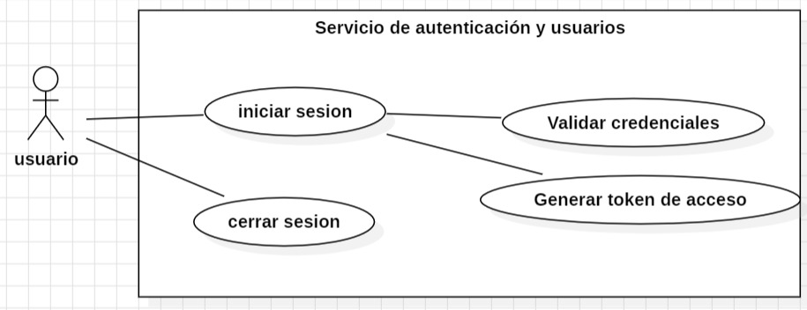
Figura 2. Casos de uso del servicio de servicio de autenticación y usuarios. Fuente: elaboración del equipo.

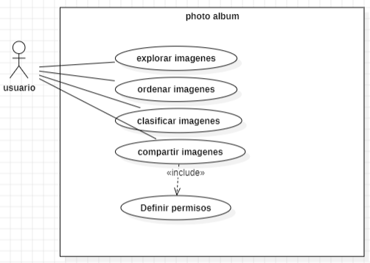
Figura 3. Casos de uso del servicio de álbum de fotografías (Photo Album). Fuente: elaboración del equipo.

El caso de uso general gestionar archivos agrupa mediante «include» las operaciones de crear carpeta, listar, descargar, renombrar, subir y eliminar archivos (RF-03, RF-11, RF-12, RF-21, RF-26), mientras que el servicio de compartición separa compartir archivos (que incluye definir permisos), ver archivos compartidos, modificar permisos y quitar permisos (RF-04, RF-22).
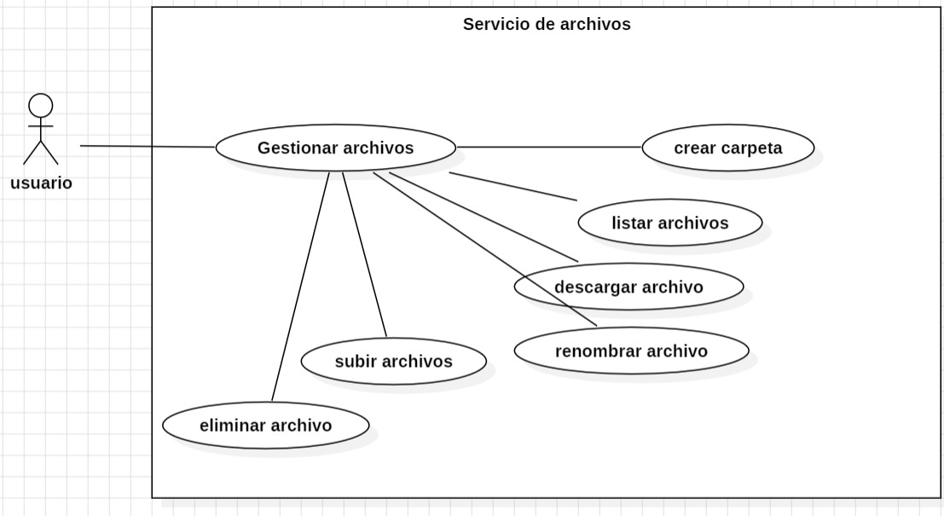
Figura 4. Casos de uso del servicio de archivos (gestión de archivos). Fuente: elaboración propia del equipo.
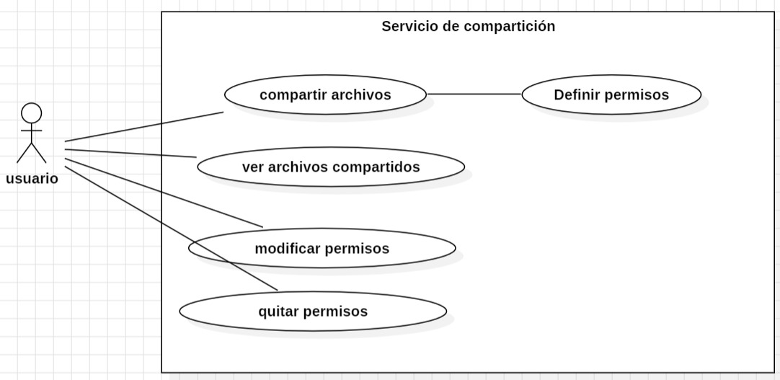

Figura 5. Casos de uso del servicio de archivos del servicio de compartición. Fuente: elaboración propia del equipo.

El servicio de streaming contempla explorar, buscar, ordenar, reproducir y compartir video, con reproducir video incluyendo gestionar permisos (RF-06, RF-25), en cumplimiento de la regla del documento guía del proyecto que exige no presentar la reproducción fluida como una funcionalidad independiente, sino como parte del caso de uso de reproducción.
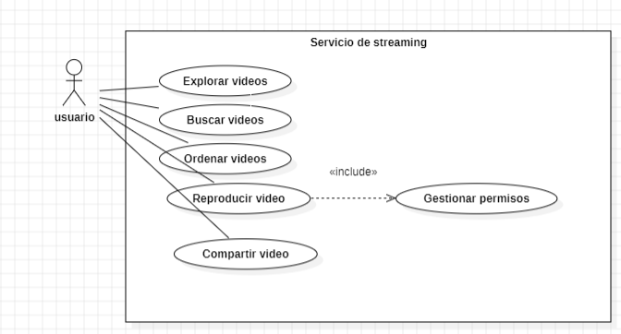
Figura 6. Casos de uso del servicio de streaming. Fuente: elaboración propia del equipo.

8. Descripción de los servicios del sistema

8.1 Autenticación y usuarios

Este servicio controla el acceso al resto de la plataforma mediante credenciales de usuario y la emisión de un token tras un inicio de sesión válido (RF-01, RF-09). Los casos de uso definidos por el equipo (Figura 2, parte inferior) muestran que el inicio de sesión y el cierre de sesión incluyen, respectivamente, la validación de credenciales y la gestión del token de acceso. En el diagrama de componentes (Figura 1), este servicio corresponde al Servicio de Autenticación, ubicado dentro de la capa de lógica de negocio.
Estado: en proceso de desarrollo. El equipo se encuentra trabajando actualmente en la definición e implementación de este servicio.

8.2. Shared File

Este servicio proporciona las funcionalidades de carga, listado, descarga, renombrado y eliminación de archivos, así como la creación de carpetas dentro del espacio personal (Home) de cada usuario (RF-03, RF-11, RF-12, RF-21, RF-26), respetando la cuota máxima de almacenamiento asignada (RF-13).
Los casos de uso definidos (Figura 3, parte superior) agrupan, mediante relaciones «include», estas operaciones bajo el caso de uso general Gestionar archivos.
Este servicio comparte el mismo espacio de almacenamiento (Home) con el servicio de sincronización y forma parte del Módulo File & Sync representado en el diagrama de componentes.
Estado: en desarrollo. El equipo ya ha comenzado a trabajar en este servicio.

8.3 Compartición

Este servicio permite al propietario de un archivo o carpeta compartirlo con otros usuarios registrados, respetando el modelo de permisos de tipo Unix exigido por la carta descriptiva [1] (RF-04, RF-22).
Los casos de uso definidos (Figura 3, parte inferior) contemplan las operaciones de compartir archivos, incluyendo la definición de permisos, consultar archivos compartidos, modificar permisos y retirar permisos.
Aunque técnicamente se apoya en el mismo módulo de archivos, se documenta como un servicio independiente debido a que cuenta con su propio diagrama de casos de uso y corresponde a uno de los ocho servicios identificados en la carta descriptiva [1].
Estado: en desarrollo. El equipo ya ha comenzado a trabajar en este servicio.
8.4 Photo Album

Este servicio permite explorar, ordenar, clasificar y compartir las imágenes almacenadas en el espacio Home del usuario mediante una interfaz web (RF-05, RF-23, RF-24).
Los casos de uso definidos (Figura 2, parte superior) muestran que la funcionalidad de compartir imágenes incluye la definición de permisos. En el diagrama de componentes, este servicio corresponde al Servicio Multimedia (Álbumes y Streaming).
Estado: en desarrollo. El equipo ya ha comenzado a trabajar en este servicio.

8.5 Streaming

Este servicio permite explorar, buscar, ordenar, reproducir y compartir los videos almacenados en el espacio Home, aplicando los mecanismos de control de acceso correspondientes (RF-06, RF-25).
El caso de uso definido (Figura 4) establece que la reproducción de video incluye la gestión de permisos, en concordancia con la regla establecida en el documento guía del proyecto, según la cual la reproducción fluida no debe presentarse como una funcionalidad independiente.
Este servicio comparte el Servicio Multimedia del diagrama de componentes con el servicio de álbum de fotografías.
Estado: en desarrollo. El equipo ya ha comenzado a trabajar en este servicio.

8.6 Sincronización de archivos

Este servicio tiene como objetivo mantener de forma automática y transparente la consistencia entre el directorio local de cada dispositivo cliente y el repositorio del servidor (RF-02, RF-14, RF-15, RNF-13).
En el diagrama de componentes, corresponde al Motor de Sincronización y Compartición, ubicado dentro del Módulo File & Sync (Figura 1).
Estado: pendiente de desarrollo. El equipo aún no ha iniciado la implementación de este servicio, debido a que actualmente se encuentra en una etapa de investigación y definición técnica.
A continuación, se detalla el comportamiento esperado según la carta descriptiva y los requerimientos definidos, diferenciando los aspectos ya establecidos de aquellos que aún se encuentran pendientes de decisión.
- Datos sincronizados: se sincronizará el árbol de directorios correspondiente al espacio Home de cada dispositivo cliente [1].
- Ubicación del almacenamiento: los archivos, fotografías y videos permanecerán almacenados en el mismo repositorio utilizado por el servicio de archivos [1]. El servicio de sincronización realizará las solicitudes necesarias al servicio de archivos para ejecutar el proceso correspondiente.
- Detección de cambios: la detección deberá realizarse automáticamente sobre archivos nuevos, modificados y eliminados dentro de las carpetas configuradas para sincronización (RF-15).
- Comparación de versiones: se encuentra pendiente definir el mecanismo que utilizará el sistema para determinar qué copia de un archivo corresponde a la versión más actual. Entre las alternativas por evaluar se encuentran las marcas de tiempo, los valores hash o un sistema explícito de versionado.
- Detección y resolución de conflictos: deberá existir un mecanismo para gestionar las modificaciones concurrentes sobre un mismo recurso (RNF-13). El método específico para controlar la concurrencia se encuentra pendiente de definición y será seleccionado durante la etapa de investigación técnica.
- Comportamiento sin conexión: cuando un dispositivo pierda la conexión con el servidor, los archivos deberán permanecer almacenados localmente. Una vez recuperada la conexión con la red autorizada, el sistema deberá ejecutar automáticamente el proceso de sincronización, sin requerir intervención del usuario [1].
- Herramienta o algoritmo externo de sincronización: se encuentra pendiente determinar si se utilizará una herramienta o algoritmo externo para realizar la sincronización. Esta decisión se tomará después de evaluar las alternativas disponibles, teniendo en cuenta su compatibilidad con la arquitectura, las restricciones de licenciamiento y los requerimientos del proyecto.

8.7 HPC / Clúster (recomiendo quitarlo)

Este servicio permite a los usuarios enviar código fuente y conjuntos de datos para su ejecución en paralelo sobre las máquinas del laboratorio, empleando el modelo de paso de mensajes mediante MPI [1].
El diagrama de componentes identifica dos elementos relacionados con esta funcionalidad: el Gestor HPC & Grid, encargado del envío de trabajos MPI, y un Servicio de Gestión de Trabajos diferenciado.

Estado: pendiente de desarrollo. El equipo aún no ha comenzado a trabajar en este servicio debido a que se encuentra pendiente una investigación más detallada sobre su implementación y los mecanismos requeridos.
- Envío de trabajos: el usuario autenticado podrá enviar código fuente y datos al sistema (RF-07).
- Consulta de estado: el usuario podrá verificar si su trabajo se encuentra pendiente, en ejecución o finalizado, teniendo acceso únicamente a sus propios trabajos (RF-27).
- Notificación de finalización: el sistema informará al propietario cuando el trabajo haya finalizado (RF-29).
- Descarga de resultados: los resultados estarán disponibles únicamente para trabajos finalizados y podrán ser descargados exclusivamente por su propietario (RF-28).
- Consulta administrativa del clúster: el administrador podrá consultar información relacionada con el número de nodos disponibles, los trabajos en ejecución y la ocupación aproximada de los recursos (RF-18).

8.8 Monitoreo del sistema
Permite observar el estado de los servicios distribuidos y del clúster (RF-08, RF-17 a RF-19, RF-31, RF-32,
RNF-06, RNF-11, RNF-12). En el diagrama de componentes corresponde al "Servicio de Monitoreo (Alertas y
Métricas)". el equipo todavía no ha comenzado a trabajar en este servicio debido a la falta de investigacion al respecto del tema
• Estado de cada servicio (activo/inactivo), verificado mediante un mecanismo Heart Beat (RF-08, RF-17, RF 31, RNF-06).
• Uso aproximado de CPU, memoria y almacenamiento por servicio (RF-08, RNF-11).
• Estado del clúster: nodos disponibles, trabajos en ejecución y ocupación de recursos (RF-18).
• Estadísticas básicas de utilización: usuarios conectados, almacenamiento usado, número de sincronizaciones y de trabajos procesados (RF-19).
• Registro de eventos relevantes del sistema y bitácoras por servicio, consultables por el administrador (RF-20,
RF-32, RNF-12).

9. Discusión y conclusiones

9.1. Relación entre teoría e implementación

El proyecto está concebido para evidenciar, de manera trazable, la aplicación de los conceptos estudiados en la asignatura. La invocación remota mediante Java RMI (concepto teórico) se traduce en la decisión arquitectónica de exponer los componentes Java del sistema mediante interfaces remotas (RF-10, RF-16), lo que a su vez deberá validarse mediante una prueba de invocación remota efectiva (pendiente, sección 14). De manera análoga, la sincronización de archivos como problema de consistencia de copias (concepto teórico [5], [13]) se traduce en la decisión de mantener una versión en el servidor y copias opcionales en los clientes (RNF-13), cuya validación real requiere las pruebas de modificación, desconexión y reconexión descritas en PR-06 y PR-07. El uso del clúster para distribución de trabajos (concepto teórico [18], [14]) se traduce en el Gestor HPC & Grid del diagrama de componentes, y deberá validarse con la ejecución real de trabajos MPI sobre las máquinas del laboratorio (PR-08).

9.2 Estado actual del proyecto
A la fecha, el proyecto se encuentra en una etapa de implementación e integración progresiva. Ya se cuenta con las interfaces frontend de las plataformas de escritorio, web y móvil, además del servidor funcional del servicio de Streaming, sobre el cual se continuará trabajando en su integración y pruebas.
Paralelamente, se ha avanzado en la definición y preparación de servicios como Autenticación y Usuarios, Shared File, Compartición, Photo Album y Sincronización de Archivos, aunque su nivel de implementación es diferente. Los servicios de Sincronización, HPC/Clúster y Monitoreo permanecen pendientes de desarrollo y requieren decisiones e investigación técnica adicionales.
En cuanto a la documentación, se han definido 46 requerimientos propios (32 funcionales y 14 no funcionales), junto con los principales diagramas de casos de uso y de componentes. Aún están pendientes algunos diagramas y elementos de diseño.
En general, el proyecto presenta avances tanto en frontend como en backend, y las siguientes etapas estarán enfocadas en completar los servicios restantes, integrar las plataformas con el backend y realizar las pruebas que permitan validar el funcionamiento de la arquitectura distribuida.
9.2.1 evidencias de los avances
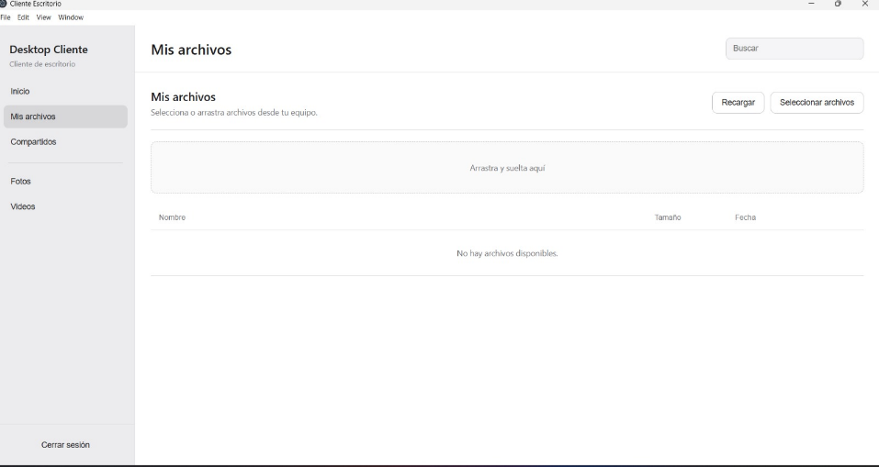
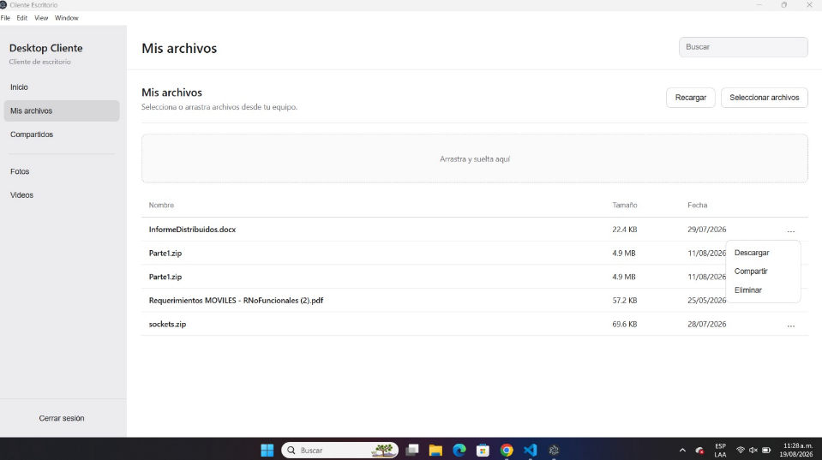
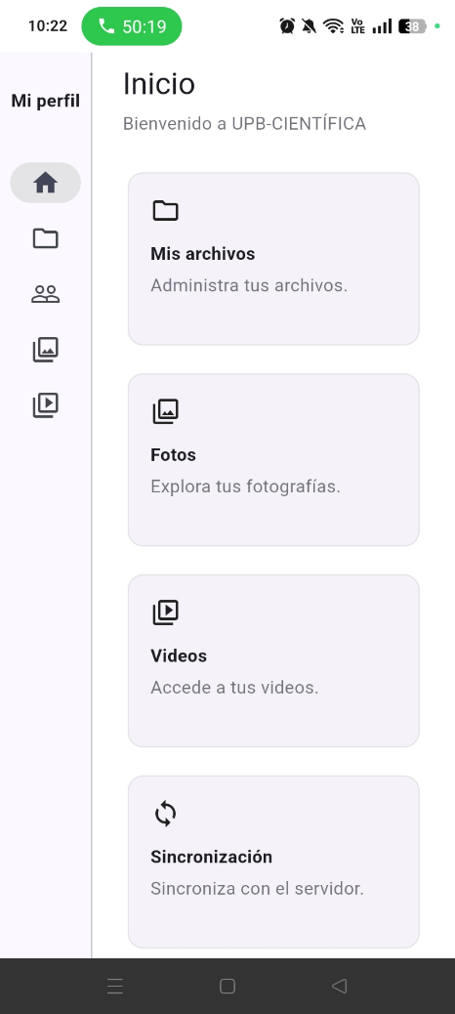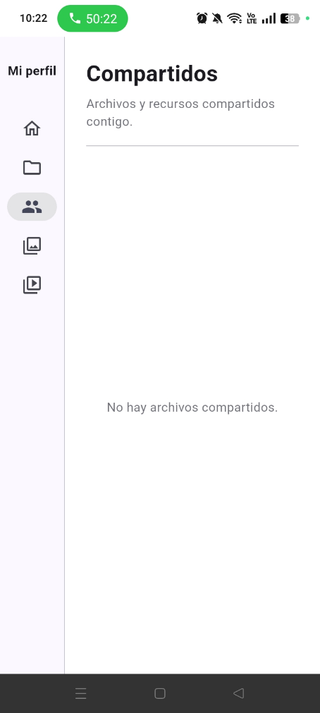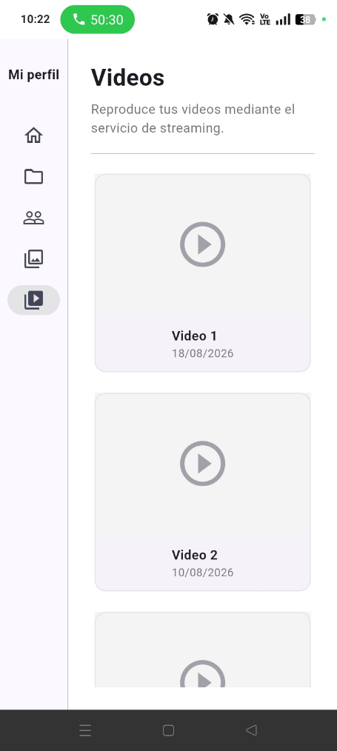
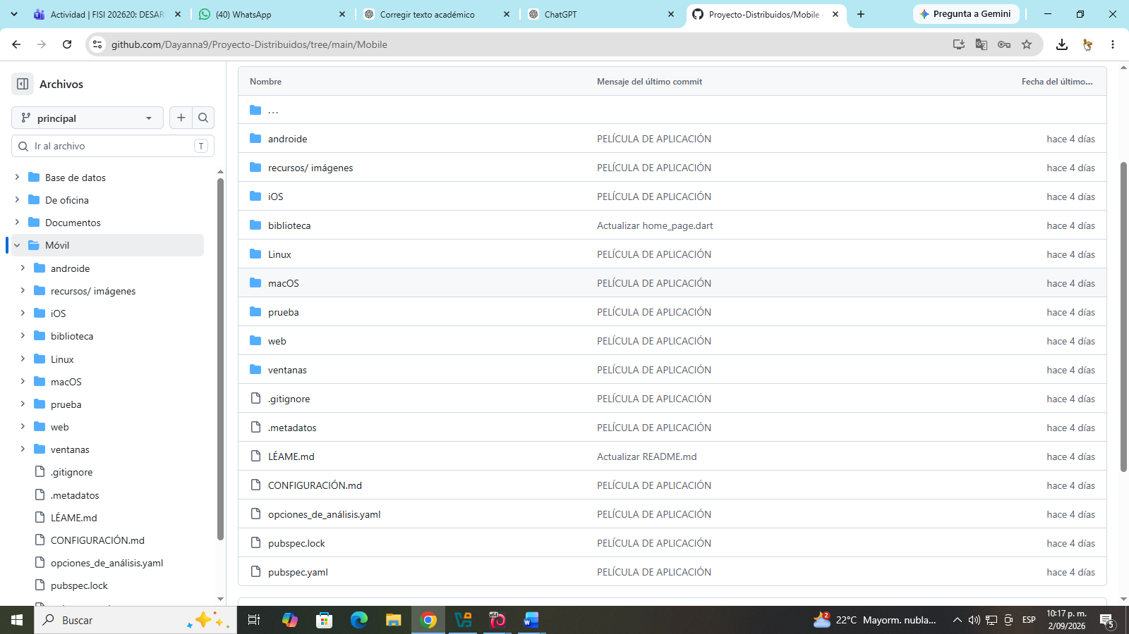
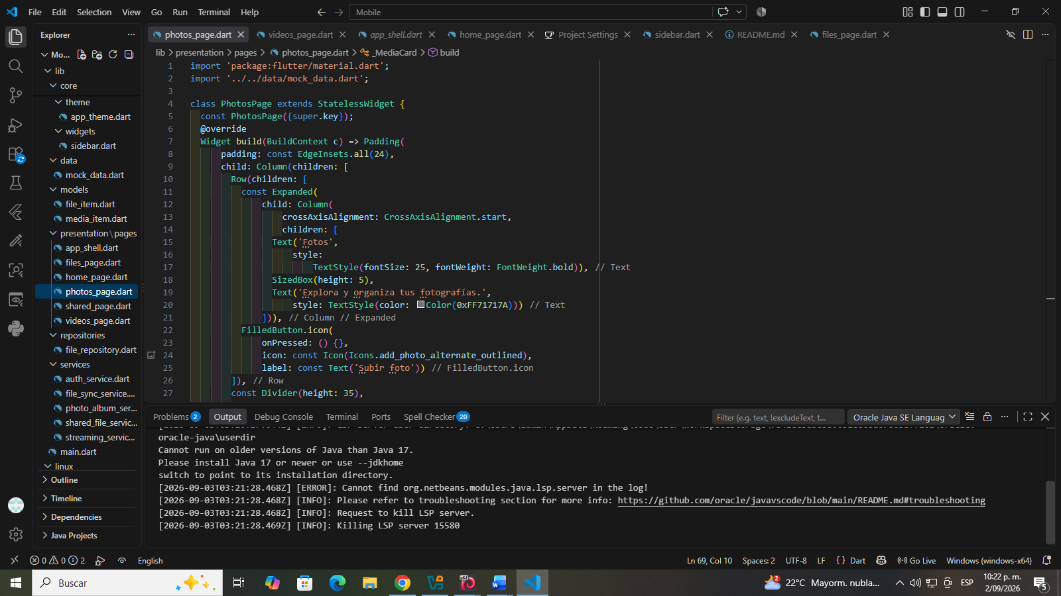
9.2.3 Herramienta de control de versiones
Git hub: https://github.com/Dayanna9/Proyecto-Distribuidos.git
9.3 Limitaciones y puntos abiertos

• Formato final del documento Springer LNCS
• Diagramas de casos de uso de Sincronización, HPC y Monitoreo, y diagrama de despliegue físico, aún no elaborados.
• Selección del algoritmo o herramienta externa de sincronización de archivos, pendiente de evaluación según licencia y compatibilidad con las restricciones del proyecto.
• Alcance real de la autenticación (token simple frente a múltiple factor)
• Bitácoras semanales y capturas del tablero Tasksboard pendientes de anexar.

9.4 Conclusiones parciales
El equipo ha traducido los requerimientos oficiales de la carta descriptiva en un conjunto verificable de 46 requerimientos propios (32 funcionales y 14 no funcionales) y en una arquitectura de componentes coherente con las restricciones de licenciamiento y de infraestructura impuestas por el curso. El principal riesgo identificado para las siguientes fases es la brecha entre el diseño ya realizado y la implementación y prueba efectivas de los servicios de sincronización, HPC y monitoreo, que son a la vez los más exigentes técnicamente y los que aún no cuentan con diagramas de casos de uso propios.

10. Declaración sobre el uso de inteligencia artificial

En cumplimiento de la política de uso responsable y ético de la inteligencia artificial establecida en la carta descriptiva del curso [1], se declara lo siguiente:
• Se empleó el asistente de inteligencia artificial Claude (Anthropic) para corregir puntuación y establecer el formato solicitado debido a la baja infromacion encontrada sobre LNCS en internet.
• La IA no generó requerimientos, resultados, pruebas ni diagramas nuevos: todo el contenido técnico definiciones o información del proyecto que contenga el informe es de autoría propia o materia de clase.
• El contenido de ese informe contiene bibliografía y referencias debidamente documentadas

11. Referencias
[1] UPB, “Carta descriptiva del curso: Sistemas distribuidos. código DA-FO-085N. versión 3_3,” 2020.
[2] G. F. Coulouris, J. Dollimore, T. Kindberg, and J. B. Pulido Junquera, Sistemas distribuidos: conceptos y diseño. Benjamín Sahelices Fernández and Jesús María Vegas Hernández, 2001.
[3] L. M. Jimenez, R. Puerto, and L. Payá, Sistemas distribuidos: Arquitectura y aplicaciones. Universidad Miguel Hernández, 2017.
[4] F. D. A. López Fuentes, “Sistemas distribuidos,” 2015.
[5] F. D. Muñoz Escoí, E. Argente Villaplana, A. R. Espinosa Minguet, P. Galdámez Saiz, A. M. García Fornés, R. de Juan Marín, and J. S. Sendra Roig, Concurrencia y sistemas distribuidos. Colección académica, Editorial UPV, 2013.
[6] D. Lizcano Casas et al., “Sistemas distribuidos,” 2015.
[7] A. S. Tanenbaum and M. Van Steen, Distributed Systems: Principles and Paradigms. Prentice-Hall, 2007.
[8] V. K. Garg, Concurrent and Distributed Computing in Java. Wiley, 2004.
[9] A. Elser, Reliable Distributed Systems: Technologies, Web Services, and Applications. Springer Science & Business Media, 2005.
[10] J. Dollimore and T. Kindberg, Distributed Systems: Concepts and Design (International Computer Science). Addison-Wesley Longman Publishing Co., Inc., 2005.
[11] L. Ferreira, V. Berstis, J. Armstrong, M. Kendzierski, A. Neukoetter, M. Takagi, R. Bing-Wo, A. Amir, R. Murakawa, O. Hernandez, et al., “Introduction to grid computing with globus,” 2003.
[12] B. Jacob, M. Brown, K. Fukui, N. Trivedi, et al., “Introduction to grid computing,” 2005.
[13] W. Fokkink, Distributed Algorithms: An Intuitive Approach. MIT Press, 2018.
[14] I. Foster and C. Kesselman, The Grid 2: Blueprint for a New Computing Infrastructure. Elsevier, 2003.
[15] R. S. Hanmer, Pattern-Oriented Software Architecture for Dummies. John Wiley & Sons, 2013.
[16] D. Hendricksen, 12 Essential Skills for Software Architects. Addison-Wesley Professional, 2011.
[17] R. Herold and C. Hertzog, Data Privacy for the Smart Grid. Taylor & Francis, 2015.
[18] R. Buyya, High Performance Cluster Computing: Programming and Applications, vol. 162. Citeseer, 1999.
[19] W. R. Stevens and T. Narten, “Unix network programming,” ACM SIGCOMM Computer Communication Review, vol. 20, no. 2, pp. 8–9, 1990.
[20] M. T. Özsu and P. Valduriez, Principles of Distributed Database Systems, vol. 2. Springer, 1999.
[21] K. R. Van Wyk, M. G. Graff, D. S. Peters, and D. L. Burley, Enterprise Software Security: A Confluence of Disciplines. Addison-Wesley Professional, 2014.

